„ KATYŃ … OCALIĆ OD ZAPOMNIENIA”.
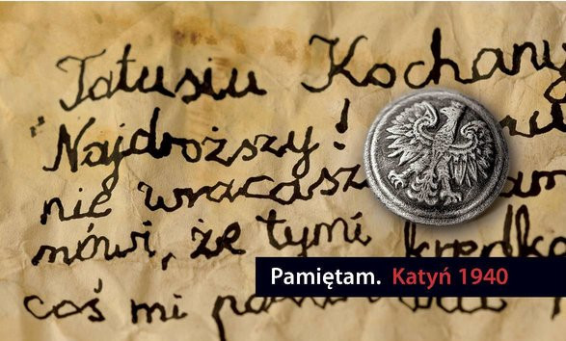
26 marca 2018 roku uczniowie naszej szkoły uczestniczyli w Olsztynie w wojewódzkim konkursie historycznym „Pamięć o Katyniu kształtuje nasze dziedzictwo”.
Celem konkursu jest kształtowanie świadomości i postaw patriotycznych młodego pokolenia oraz pogłębienie wiedzy o historii Polaków, którzy zginęli w Związku Radzieckim podczas
wojny światowej.

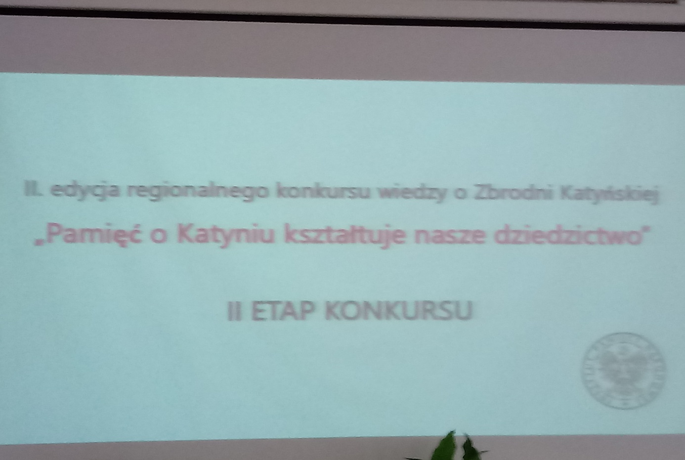

Organizatorem konkursu były następujące instytucje:
- Kuratorium Oświaty,
- Stowarzyszenie Rodzina Katyńska,
- Instytut Pamięci Narodowej – Delegatura w Olsztynie.
Wszystkich uczestników konkursu dokonując jego otwarcia powitali między innymi:
- Wojewoda Warmińsko-Mazurski Pan Artur Chojecki
- Warmińsko-Mazurski Kurator Oświaty Pan Krzysztof Marek Nowacki
- Naczelnik Delegatury IPN w Olsztynie Pan Karol Sacewicz

W pierwszym etapie konkursu – szkolnym – udział wzięli uczniowie klasy VI, którzy wcześniej na zajęciach historii poznali jedną z tragiczniejszych kart narodu polskiego podczas ostatniej wojny.
Zwycięzcami etapu szkolnego, którzy uczestniczyli w II etapie – wojewódzkim były:
- Marta Czajka
- Maria Graczyk
- Julia Klepczyńska

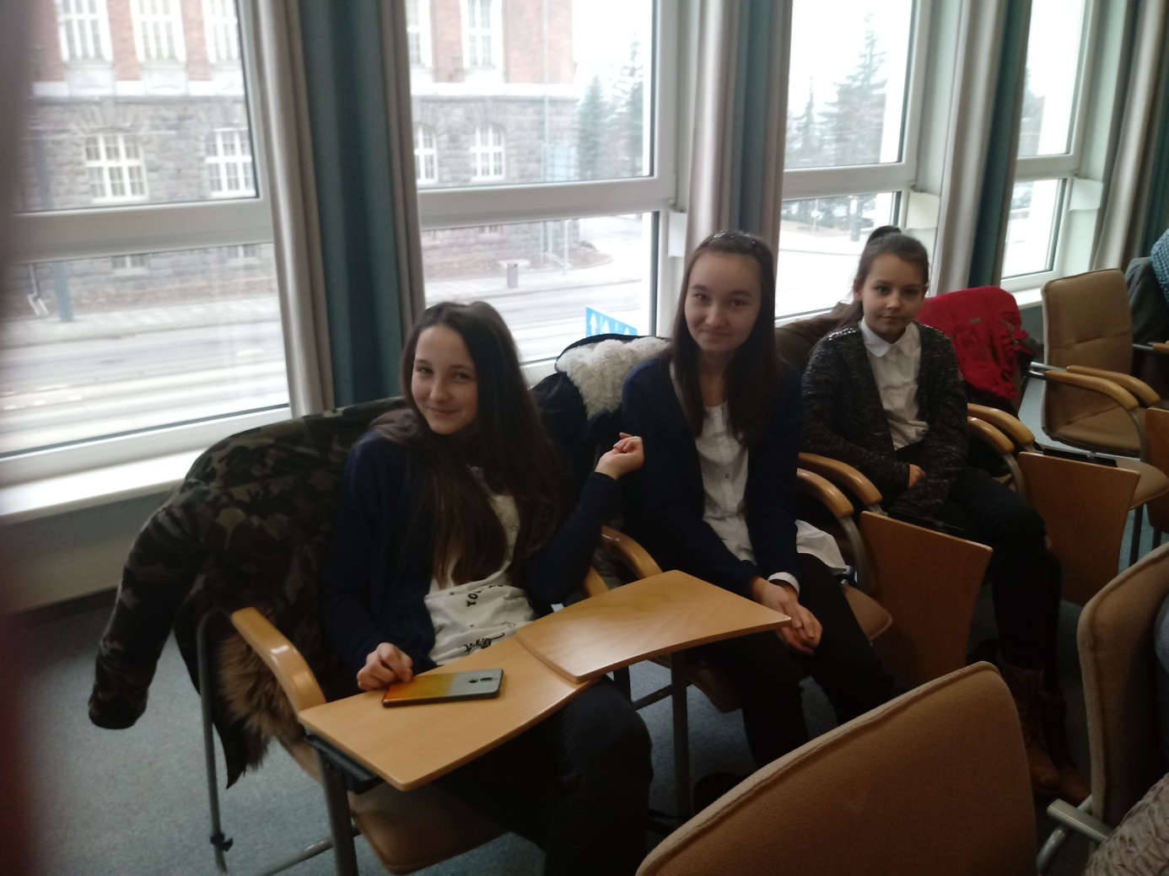

W konkursie rywalizowali uczniowie z 11 szkół podstawowych naszego województwa. Trzeba było rozwiązać test składający się z 10 zadań o różnorodnym stopniu trudności.
Wyniki konkursu poznamy dopiero w ciągu najbliższych dwóch tygodni.
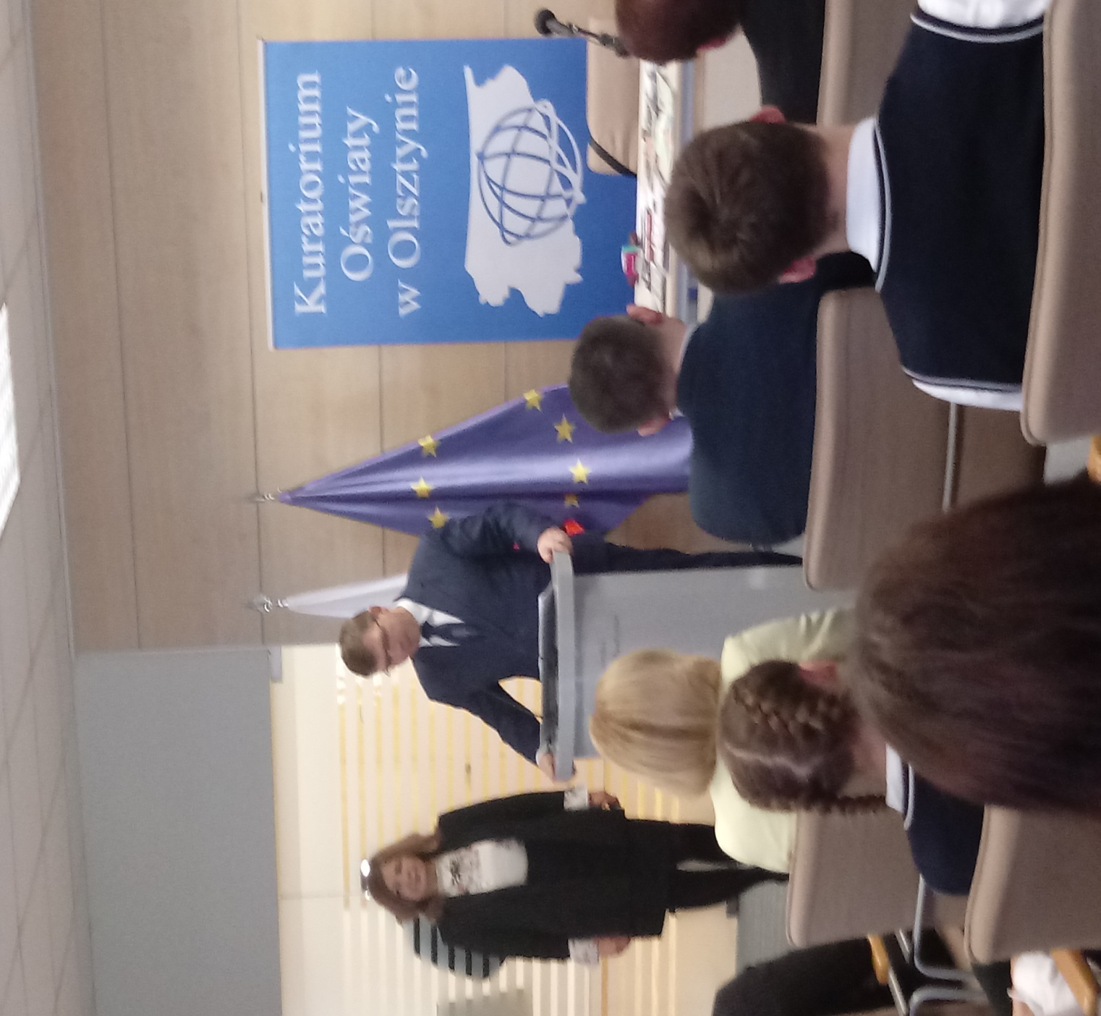

Wojewoda Warmińsko-Mazurski Pan Artur Chojecki

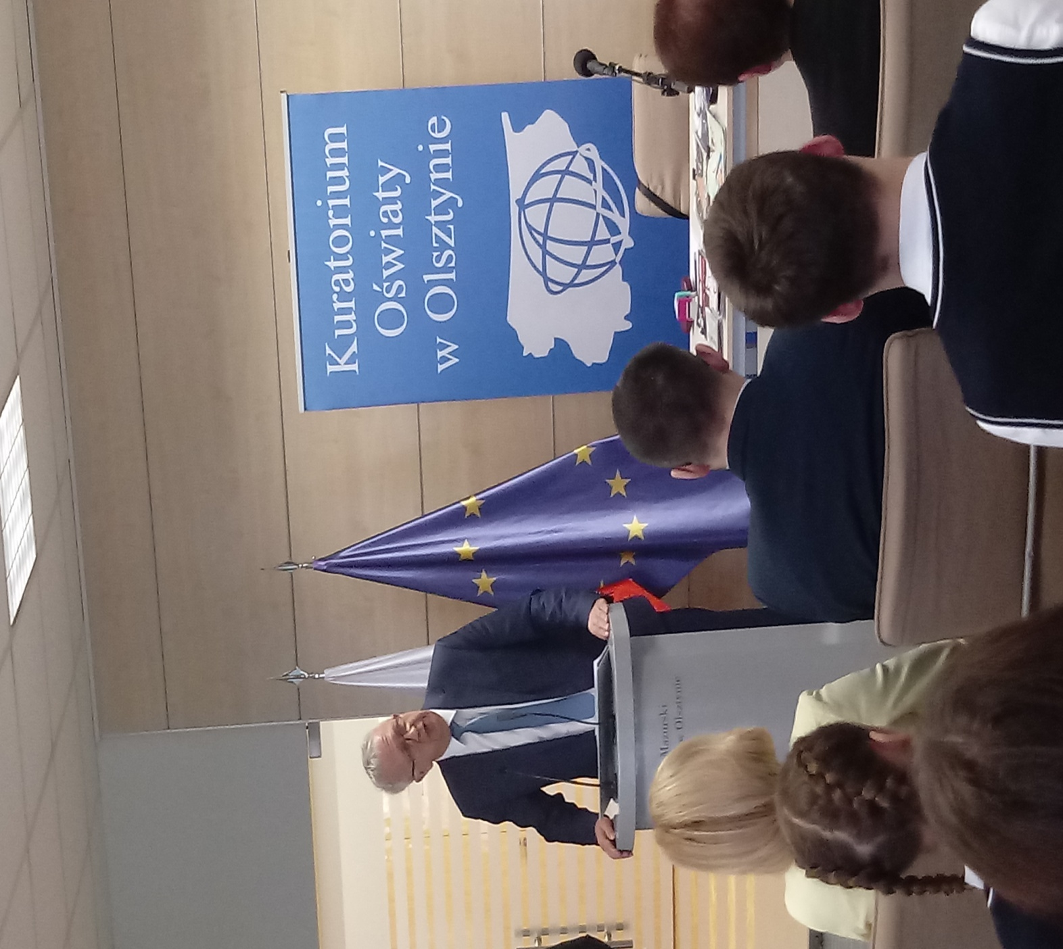

Warmińsko-Mazurski Kurator Oświaty Pan Krzysztof Marek Nowacki

